Муниципальное бюджетное учреждение дополнительного образования «Детская школа искусств им. Рубца» г Стародуба

Обобщение опыта на тему:

«Система вокальных упражнений, направленная на формирование и развитие вокально-хоровых навыков

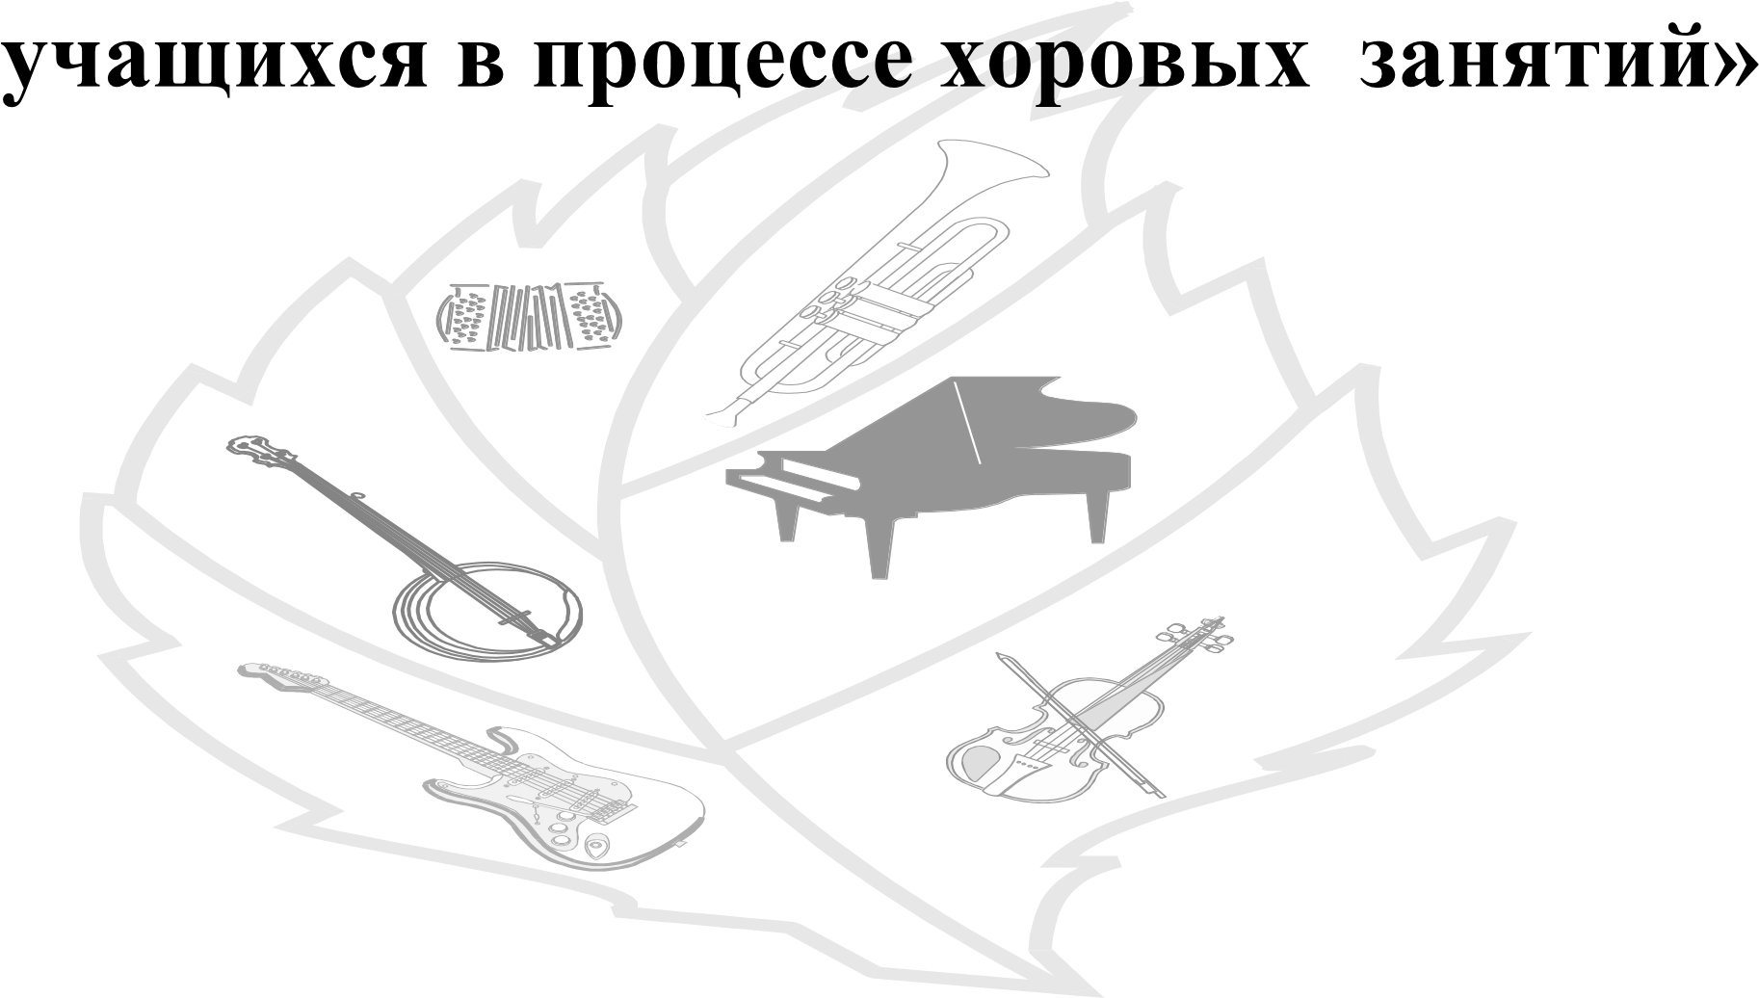
МАТЕРИАЛ ПОДГОТОВЛЕН ПРЕПОДАВАТЕЛЕМ РОМАНЕНКО В.В.

Г. Стародуб
28.09.2020

Вся вокальная работа в хоре направлена на развитие певческого голоса и музыкального слуха у детей, творческих способностей учащихся, стремлению к самостоятельному мышлению, к проявлению собственной инициативы, стремление сделать что-то своё, новое, лучшее в процессе хорового занятия. Основной путь вокального воспитания учащихся заключается в создании условий, при которых процесс формирования голоса и певческих навыков мог бы осуществляться естественно и последовательно, с постепенным усложнением задач и совершенствованием от занятия к занятию, с учётом возрастных, физиологических особенностей учащихся, обучающихся пению.
Хоровое пение является лучшим способом развития музыкальности: певческого голоса, слуха, памяти, чувства формы и ритма, образно-музыкального мышлении. Главная задача хормейстера состоит в том, чтобы все ученики, независимо от уровня их индивидуальных музыкальных и вокальных способностей, приобщились к хоровому пению, коллективному творчеству. Данная авторская работа создана при симбиозе опыта выдающихся хормейстеров современности Г.Струве и Д. Огороднова. Она объединена в систему упражнений, осуществляющих вокально-певческое воспитание учащихся всех возрастных групп. Систематически, на протяжении всего процесса обучения пению в школе искусств у учащихся формируются основные показатели певческого голосообразования, навыки вокальной техники, способствующие восприятию и исполнению хоровой музыки.
Цель: Формирование духовности личности, её «нравственного стержня», основе которой лежит стремление к красоте, к добру. Формирование музыкальной духовности, которая открывает бесконечное разнообразие в искусстве и жизни. Задачи:
1. Обучающие:
-Формирование и развитие вокально-певческих навыков в соответствии с возрастными, физиологическими особенностями учащихся, с уровнем знаний, умений, навыков каждой возрастной группы хора, которые способствуют требованиям программы обучения хоровому пению.
- Формирование вокально-хоровых знаний, умений, навыков и их воплощение в процессе восприятия и художественного выразительного исполнения музыкальных произведений.
2. Развивающие:
-Выработка певческого звучания на основе правильной координации всего голосообразующего комплекса.
- Совершенствование профессиональных знаний, умений, навыков, которые характеризуется непринуждённой и полноценной работой голосового аппарата. -Развитие музыкально-творческих способностей у детей, ладового и метроритмического чувства с целью формирования исполнительских навыков.
3. Воспитательные:
- Воспитание музыкальной культуры, способности воспринимать музыку как живое, образное искусство, рождённое жизнью и неразрывно с жизнью связанное.
-Воспитание певческой культуры, любви к академическому хоровому пению; высоко- художественного вкуса на лучших образцах хоровой музыки.
-Выработка навыка коллективного творчества, потребности к самому процессу совместного пения.
Велико значение учебно-тренировочного материала в вокально-певческом воспитании учащихся. Специальная система упражнений разработана соответственно возрасту, педагогическим задачам и уровню музыкального развития детей. Проводится ежеурочно, с начального периода обучения пению с учётом накопленных профессиональных знаний, умений, навыков. В процессе вокально-хоровых упражнений происходит выработка вокально-певческого дыхания, формирование верного певческого тона; развитие непринужденной, лёгкой манеры звучания, полётности и красочности голоса; чистоты интонирования, ясности и выразительности вокальной речи; развитие ладового чувства, взаимоотношения звукового и метроритмического тяготения.
В данной работе остановимся подробно на вокально-певческих упражнениях для начального обучения детей хоровому пению. Методика работы с упражнениями.
Вокально-ладовые упражнения для начального периода обучения способствуют организации певческого дыхания, основных показателей певческого голосообразования, связаны с воспитанием вокального слуха, ладового и метроритмического чувства.
Певческий вдох формируется естественно, непринуждённо. Вокальноладовые упражнения для начального периода обучения начинается с выдоха на сильной доле и на слоге «Ух». Положение выдоха на сильной доле и завершение его звуком «Х» делает выдох активным, а дыхание глубоким и ненапряжённым. Глубокий произвольный выдох углубляет дыхание, а вдох происходит легко, непринуждённо на слабой доле такта, что смягчает атаку в последующем стаккато на гласной «У».
Большое значение в упражнениях придаётся произвольному выдоху. Именно организация и регулирования его создают условия для формирования певческого дыхания. Выбор гласной «У» для начала вокальной работы связан с тем, что звучание его в речи и пении имеет сходный характер. Звукоизвлечение на гласной «У», отличаясь у детей наибольшей непринуждённостью, способствует нахождению ими верной работы голосовых связок, нахождению высокой позиции звучания, т.е. головного резонирования. Гласный «У» стимулирует также грудное резонирование и создаёт условия для формирования смешанного механизма голосообразования.
Планомерное формирования смешанного механизма голосообразования, заключаюшегося в координации фальцетного механизма с грудным (когда голосовые связки смыкаются объёмно, полно, ближе к грудному типу, но легко и неплотно, как при фальцете. Пение вокально-ладовых упражнений должно осуществляться с самого удобного по высоте (примарного тона), близкого к разговорной речи, где преобладает работа грудного механизма, свойственного детям младшего школьного возраста. В грудном регистре плотное смыкание голосовых связок и их полное включение в работу создаёт тембр, богатый обертонами.
Основным исходным показателем правильности формирования голоса при смешанном голосообразовании является его тембр, который формируется с ростом и формированием самого певческого органа, всего организма в целом и вместе с тем в связи с формированием личности ребёнка. Воспитывая навык смешанного голосообразования и заботясь при этом о качестве тембра детских голосов, удаётся достигнуть успеха в выявлении и развитии всех других качеств певческого голоса и вокальной речи.
Одним из ценнейших качеств тембра певческого голоса считается наличие в нём высокой певческой форманты, которая придаёт голосу полётность. Известно, что для образования высокой певческой форманты, важнейшее значение имеет характер смыкания голосовых связок при фонации. А смыкание голосовых связок при смешанном голосообразовании и одновременно непринуждённой работе певческого голоса, создаются благоприятные условия для проявления в детском голосе высокой певческой форманты. Поскольку детские голоса в хоре формируются не только в процессе пения каждым певцом своей партии, но и под влиянием слышания всего гармонического комплекса звучания голосов хора в целом, на формирование диапазона голоса каждого ребёнка влияет тембр звучания голосов всех остальных детей в хоре.
Таким образом, одно из важнейших качеств тембра голоса- его полётность- может решающим образом влиять и на развитие диапазона голосов детей. Полётность в голосах детей имеет ещё одно важное значение - избавляет их от стремления петь громко, форсировать звучание и благоприятно отражается на образовании певческого вибрато. Опыт показал, что с тембром голоса тесно связано формирование у детей ясной и выразительной вокальной дикции. В пении каждый гласный обнаруживает себя именно через тембр голоса. Правильно сформированный тембр голоса у ребёнка является не только условием ясности и выразительности его вокальной речи, но и гарантией чистоты музыкальной интонации.
Воспитание вокального слуха.
В процессе обучения пению вокальный слух взаимодействует с голосовым аппаратом, и способствует взаимному их совершенствованию и развивается параллельно с ним. Одним из основных методов развития вокального слуха и достижения наилучшего звучания голоса – направление внимания учащегося при пении на его внутренние ощущения. В вокальной работе с детьми « развиваются не только слух, но и все другие чувства»(1) - зрительные, осязательные. Выразительность интонирования напрямую зависит от развитости вокального и внутреннего слуха, то есть способность внутренне слышать музыку, отдельные её элементы. По существу невозможно никакое проявление музыкальности без функции внутреннего слуха. Пение, игра на инструменте, слушание и переживание музыки неизбежно связаны со слуховыми представлениями. Именно внутренний слух помогает предварительно слышать то, что надлежит исполнять. Умение «предслышать» звучание отдельных ступеней лада, интервалов и аккордов позволяет хору петь интонационно чисто.
Степень развития внутреннего слуха особенно сказывается в умении сольфеджировать с листа, «вступать» в заданный тон, интервал или аккорд без предварительного пропевания звуков, выразительно интонировать. Наиболее известные способы тренировки этого вида музыкального слуха следующие:
- знакомую песню дети исполняют в медленном темпе «цепочкой», то есть каждый поёт только один звук, затем всем хором один звук поют вслух, другой – про себя, далее сильную долю вслух, слабую - про себя.
- Хорошо воспользоваться и игровыми приёмами, вызывающими в детях творческое начало, быстрее и ярче проявляет их способности. Например, дирижёр поднимает вверх правую руку - хор поёт про себя, левую - хор поёт вслух.
- В игре в «Эхо», связанной в основном с копированием того, что спел учитель, часто требуется проявить творческую самостоятельность. Например, хормейстер поёт музыкальную фразу – вопрос (заканчивая её на не устое), а ученик должен так изменить её, чтобы получить утвердительный ответ – устой.
Подобные игры развивают в детях чувство формы. Начальные шаги в творческом воспитании – это научить детей делать самый элементарный интонационный, ритмический, и структурный анализ: определять плавное или скачкообразное движение мелодии, ритмический рисунок, приёмы развития (повторность, секвенции) и.т.д. Осознание простейших формообразующих средств поможет детям глубже понять музыкальную фразировку, пробудит в них стимул к импровизации, к творчеству, сочинение мелодии на заданный ритм, ритмическое оформление предложенных звуков, использование в сочиняемой мелодии определённых ступеней лада, подбор подголосков к известной мелодии и.т.д. Наглядность и эмоциональность творческое начало – важные принципы в развитии музыкального слуха.
Воспитание ладового и метроритмического чувства.
В основе музыкального слуха лежит ощущение музыкальной высоты, возникающей в результате соотношений между различными звуковыми линиями в их развитии. В музыкального слухе выделяется два вида - мелодический и гармонический. Первый из них проявляется в умении узнавать и воспроизводить мелодию, а также к чувствительности к точности её интонирования; второй – в восприятии созвучий. Ощущение музыкальной высоты возникает лишь в результате ладового чувства. Ладовое чувство, это прежде всего эмоциональное переживание определённых отношений между звуками и начинает своё развитие в первую очередь с основного ядра – чувства тоники. Воспитание ладового чувства несомненно является самой серьёзной практической задачей, поскольку именно ладовость является специфическим свойством музыкальной интонации и отличает её от речевой.
Дети должны на конкретном художественном материале прочувствовать и осознать постепенность образования определённых ладовых тяготений, приведших к мажорно- минорным системам. Народная мелодика многих народов (в том числе старинная русская ) основывается не на семиступенных звукорядах, а на терцовых, квартовых и квинтовых ладовых звеньях. Такие характерные малообъёмные ладовые звенья демонстрируют значительное разнообразие в отношениях между ступенями и обеспечивают детям постепенность накопления ладовых сопряжений, приведших к образованию тоники. Эти песни, созданные в малообъёмных ладах, не производят впечатления бедности и малой выразительности. Напротив, они отмечены замечательным мелодическим разнообразием и ярким колоритом. Благодаря своей высокой художественной цельности многие из этих старинных песен служат и сегодня духовной ценностью в воспитании новых поколений.
Ладовое чувство- фундамент, основа воспитания музыкального слуха - является в тоже время его эмоциональным компонентом. А известно, что в проявлении всякой эмоции важнейшую роль играют двигательные реакции. При смешанном характере голосообразования более полно используется двигательный механизм голосового аппарата (работа голосовых мышц), а значит, шире может развиться эмоция в виде ладового чувства.
На основе ладовых тяготений, связывающих звуки между собой по высоте формируются и другой компонент музыкального слуха - звуковысотные представления в единстве с метроритмическими. Таким образом при восприятии звука становится ясно, почему мы чувствуем, что звуки в мелодии «ладят» между собой не только в высотном отношении (не устои тяготеют в устои), но и в отношении ритма (короткие звуки тяготеют в долгие), а также в отношении метра (слабые доли тяготеют в сильные). Эти три вида тяготений сложно соединяются и взаимодействуют между собой во всякой мелодии. Они могут усложнять мелодию, затруднять восприятие её ладового элемента и именно поэтому составление и систематизирование упражнений должно проходить с постепенным усложнением для того чтобы развитие ладового чувства, «интонирование мелодии на основе ладового соотношения звуков шло наиболее естественным способом». «Все звуки мелодии воспринимаются в их соотношении к устойчивым ступеням лада»(2). Совершенно ясно, что ладовая окраска звука связана не только с высотой, но и может быть подчёркнута и его длительностью, динамикой и тембром. Система музыкально-ладовых упражнений с последовательным и постепенным усложнением материала направлена на развитие и формирование слуховых музыкальных представлений, формирование чувства метроритма и ладового чувства, совершенствование музыкально- слуховых и певческих навыков детей. В результате систематического использования вокально-ладовых упражнений осуществляется воспитание чувства метроритмической пульсации, овладение первичными навыками определения и воспроизведения соотношения сильной и слабой долей, а также выработка умения исполнять различные метроритмические фигуры. И так – взаимосвязь звуковысотной и метроритмической задач неотъемлемое условие в вокально-ладовых упражнениях.
Особенно активизируется ладовое чувство тогда, когда ребёнок начинает петь хотя бы на одном звуке. При этом возможно тактирование, пение должно быть выразительным с чётким произношением и интонацией на сильных и слабых долях: Р.н.попевки - «Андрей-воробей»; «Барашеньки - крутороженьки»; Д.Огороднов - «Филин»; «Ворон. Пение на одном звуке не только не лишено звуковысотных качеств и необходимости преодоления соответствующих певческих трудностей, но и представляет собой очень важный исходный момент на пути достижения унисона, выработки строя и формирования высокого качества певческого звука, его тембра. Воспитание звуковысотного и метроритмического чувства находятся в постоянной координации - музыкально организованные художественные движения рук с движениями вокальными и речевыми. Вся эта работа является комплексной (слуховой, вокальной, зрительной, моторной и художественной).
По мнению Ж.Ф. Рамо музыкальные звуки благодаря обертонам не едины, а тройственны. Ближайшие обертоны являются естественной основой мажорного трезвучия. Физиология высшей нервной деятельности подтверждает положение Рамо. Таким образом физиологические преимущества мажорного трезвучия помогли мажору завоевать главенствующее положение в музыкальной практике. Отсюда рекомендовано работу по формированию ладового чувства у детей начинать с мажорного лада. Восприятие и утверждение тоники предваряет восприятие и воспроизведение любой другой ступени лада. Это формирует у ребёнка прочный ладовый стереотип, позволяющий по любому тону лада находить в представлении I ступень и вести (разрешать) в неё все остальные звуки. Следующим этапом в воспитании ладового чувства идёт освоение устойчивых ступеней тонического трезвучия. «Первичным в формировании ладов было образование устоев, вторичным - возникновение тяготений, а вместе с тем и не устоев» (3). Естественно, что первичным тяготением является тяготение самих устоев (V и III ст.) в тонику (Iст.) : М. Красев «Ёлочка» ( V- III-III V-III-III V-IVIII-II-I); «Ёж»(V-III V-V-III V-V-III-III V-V-III V-IV-III-II-I-I-I V-IV-III-II-I I-I); «Ехали медведи»( V-V-III-III V-III V-V-III-III V-III- V-V- V-I V-V-V-I); Р.н.п. «Дуда» (I-II-III-IV-III-II-V-I); «Едет паровоз»( I-II-III-IV-V-V-V I-II-III-IV-V-V-V IV-IV-IV III-III-III II II-II-I-I-I).
Большинство детей, только пришедших в школу, к сожалению не обладают диапазоном голоса, чтобы свободно воспроизводить все три устойчивых звука лада. В этом случае вокальную работу следует начинать двумя устоями (I и III), поскольку диапазон их ограничен тонической функцией: Д.Огороднов
«Здравствуйте, дети»; «Кукушечка»; Р.н.п. «Два кота»; Р.н.п. «Стрекоза»
Когда освоены устойчивые ступени лада, рекомендуется восприятие доминанты. Т.о.VII и II ст. занимают в дальнейших упражнения своё место по формированию ладового чувства сразу же после устойчивых звуков Они выполняют доминантовую функцию при сопоставлении с тонической, гармонически подчёркивают устойчивость тоники: Д.Огороднов «Пойте тише, малыши!»; «Строим дом»; «Весёлый дождик»; «Скоро зима»; Р.н.п.«Всё наоборот»; Р.н.п.«Ходит зайка по саду»; Р.н.п. «Как пошли наши подружки»; М. Мамонтов - П.Чайковский «Ледяная гора» -VII ст. интонировать как нижний вводный к нижней тонике. VII ст. считается «глаголом лада».
Следующими вводятся VI и IVст.: Р.н.п. «Где же ты, кукушечка, бывала»; «Жучка и кот»; «Вышел зайка» «Улетела птичка». Воспроизведение VI ст. оказывается
более подготовленным, поскольку она является доминантовой по отношению ко II, а интонирование IV и III ст. подготовлено предшестствующим
интонированием полутона VII и I : Р.н. п. «Скок-поскок»); А. Александров «К нам гости пришли»; Р.н.п. «Петушок».
Введение в работу неустойчивых ступеней означает всегда упражнение в интонировании разрешения неустойчивого звука в соответствующий устойчивый, и если это не тоника, то с последующим разрешением в неё: Р.н. п. «Белка»; «То не вьюги не метели»; «Муха-цокотуха»; «Листопад» Венгерская.н.п. «Плясовая».
Таким образом, развитие навыка слышания и интонирования разрешения ладовых тяготений (отношений ступеней лада) ведётся в определённой последовательности, от простейшего к более сложному.
Большое значение для достижения непринуждённости в пении детей имеет свободная артикуляция, которая неосуществима без раскрепощения нижней челюсти. Если нижняя челюсть зажата, вместе с нею зажата и гортань. С плохим открыванием рта и зажатой нижней челюстью связана и неверная интонация, в том числе и у гудошников. Напряжённая челюсть сковывает гортань, не даёт ей правильно работать. Одна из причин неверной интонации у детей начинающих обучение пению - отсутствие координации слуха и голоса.
Следовательно, для начала вокальной работы важен выбор гласного и обоснованная последовательность включения в дальнейшую работу остальных фонем и их сочетаний. Во всех отношениях наиболее удобным для начала работы оказывается гласный У, стимулирующий смешанное голосообразование. На гласном У раскрывается не только рот, но и глотка, растягивается мягкое нёбо, уплотняются стенки глоточного резонатора. Певческий звук на этом гласном у всех без исключения детей при глубоко, свободно опущенной нижней челюсти приобретает характер непринуждённости, естественности, эмоциональной теплоты.
Задача хормейстера - создать комфортную деятельность голосового аппарата. Необходимо найти наиболее полноценный певческий тон наилучший по тембру, самый удобный по высоте для смешанного голосообразования. Суметь акустически правильно его оформить – в высокой позиции (головного резонирования в координации с грудным), на низком певческом тоне предоставить ребёнку возможность петь непринуждённо, легко, без напряжения. Такой тон формируется на определённой высоте, на лёгком стаккато с последующим переносом формы звука на протяжные звуки нон легато и легато. Лёгкое, чёткое, краткое стаккато - важнейший начальный момент верной организации работы гортани в пении. Этот приём взятия звука воспитывает навык активной, без перегрузки певческой атаки и способствует формированию «опоры» без специального к этому внимания. Опыт показывает, что когда звуки разной высоты приёмом нон легато или стаккато взяты верно по высоте и форме
(непринуждённо), то их не трудно связать. Тогда и легато поётся без «подъезда». Лёгкое стаккато в упражнениях всегда помещено на слабой доле звучит легко, в тоже время не обрываясь, а протягиваясь, как бы вливаясь и исполняется как затакт, тяготеющий и разрешающийся в последующую сильную долю, в долгий звук «У». Пропеваем его ярче, глубже, как будто с «двойным подбородком», постепенно усиливая звучание. Звук должен формироваться сначала на слабой доле, а затем уже закрепляться на сильной. Дети вернее и чище интонируют разновысотные звуки, когда они поются стаккато и нон легато, так как стаккато и нон легато по форме ближе к речи ребёнка, чем легато. Лёгкое стаккато является верным певческим тоном - звуком наилучшего тембра при смешанном голосообразовании, переносящимся на протяжные звуки. Вокальное легато помогает лучше ощутить устойчивость, осознать ширину интервала и его ладовую суть. Желательно, чтобы легато, будучи подготовлено на стаккато, рождалось на той же высоте тона.
Из выше сказанного следует вывод, что начальная фаза воспитания ладового чувства эффективнее протекает на интонациях, начинающихся с тоники, лежащей внизу звукоряда. Поэтому исходным на начальном этапе работы должно быть пение в направлении снизу вверх. Первый звук упражнения должен приходиться самый удобный для смешанного голосообразования тон голоса. От него возможно движение и вверх и вниз. Более естественным будет движение сначала стаккато вверх, к большему напряжению, а потом уже вниз стаккато и легато, к меньшему напряжению.
Первое вокально-ладовое упражнение представляется детям в виде песенкиигры: «Ворон»; «Филин»; «Кукушка». Здесь постановка голоса выглядит как целесообразно организованная тренировка голосового аппарата в координации художественным движением руки. Играя, дети поют и отрабатывают записанный в виде схемы алгоритм постановки голоса. Здесь на оптимальном уровне организуются и певческое дыхание, и звукоизвлечение, и работа резонаторной системы, и артикуляция, то есть весь комплекс вокальных движений, составляющий певческий процесс. Движение руки является одновременно эмоциональным дирижёрским жестом и в каждый момент указывает на ту операцию, то вокальное движение, которое ученик должен выполнить. Каждое звено упражнения – выдох, вдох, стаккато- приходится на одну долю такта, а легато – на три доли; каждому соответствует отдельное движение руки дирижёра (учителя или ученика), выраженное соответственной деталью рисунка. Это значительно облегчает детям усвоение всех звеньев- элементов упражнения и всего упражнения в целом. Упражнение всегда повторяется, именно при повторном его пропевании образуется певческий звук наилучшей формы.
Учитель знакомит детей с музыкальной игрой «Ворон». Объясняет,
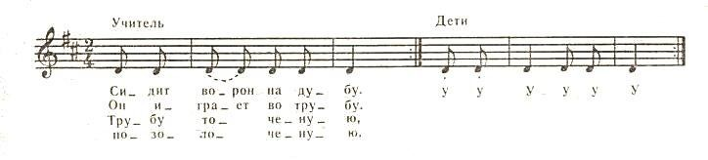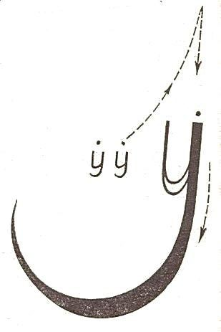
разучивает и играет с ними. Преподаватель
играет роль

«в
орон
а», поёт запев, дети отвечают за «в
орон
а».

Исполняя запев «Ворона», учитель сам должен показать
пример выразительного пения и хорошо открывать рот
на всех открытых гласных (
У, О, А
)
. Дети хорошо
осваивают этот навык в произношении гла
сного «
У
».
Помогает образная сторона песенки: ворон играет на
трубе, значит, и рот должен быть раскрыт, и губы
вытянуты дудочкой. А труба
-

серебряная: играет нежно,
красиво. Сначала как бы пробует взять звук (
у

у
)
, а затем
играет протяжно (
у
).

Детям следует петь тогда, когда учитель показывает соответствующий элемент на схеме, направляя внимание детей на запись. Естественно. Что при этом показываются только точки (слабая доля) и жирная линия – дуга (сильная доля), а не буквы. Сами буквы на схеме не обводятся указкой. Они остаются как бы за рамкой метрической линии, которую изображают и выражают на схеме только дуги и точки Пение должно быть в темпе запева, чётким, пластичным (художественным).
В целом задачей работы над песенкой «Ворон» является научить детей:
а) атаковать звук на стаккато (на слабой доле такта) без тени крика, непринужденно и легко, снимая этим с голоса напряжение;
б) хорошо открывать рот при пении гласного У, опуская при этом свободно подбородок (нижнюю челюсть);
в) атаковать звук на сильной доле так же легко, как и на слабой, но затем, протягивая, выразительно усиливать его ,ещё больше опуская подбородок;
г) чувствовать слабую долю как затакт и разрешать её в сильную, в долгий звук;
д) усиливать и ослаблять звук, т.е. управлять его динамикой.
В песенке-игре: «Филин» дети поют и отрабатывают «ответ филина». Записанный в виде схемы, он представляет собой полный алгоритм постановки голос. Здесь организуется и певческое дыхание, и звукоизвлечение, и работа резонаторной системы, и артикуляция, то есть весь комплекс вокальных движений, составляющих певческий процесс.
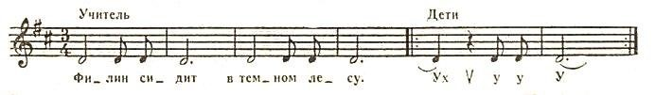

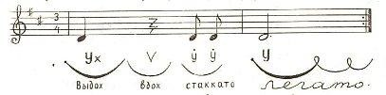
В дальнейшем дети так
увлекаются самой работой над голосом, что запев песенки становится лишним, и все с удовольствием активно работают по алгоритму над самим упражнением.

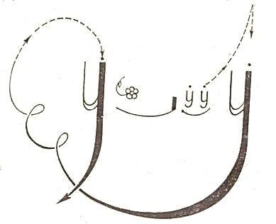

Обозначения операций (вокальных движений):
1.Стрелка говорит о том, что на слоге Ух (на согласном) делается активный выдох (на сильной доле трёхдольного такта!) Буква Х образуется пересечением стрелки внизу с другой дугой.
2.Следующая в право дужка ( слабая доля) - закрыть рот. Цветочек над нею- вдох через нос (эмоциональный, как приятное вдыхание цветка). Порожек- небольшая остановка, задержка дыхания в конце доли и вдоха.
С первого шага надо добиваться, чтобы на первом слоге (Ух) дети хорошо открывали рот, а на согласном Х делали выдох, как бы выталкивая остаток воздуха. Хороший глубокий выдох важен для организации певческого дыхания. Если выдох в какой то мере произвольное движение, то вдох, наоборот, непроизволен. Поэтому в это звено упражнения (вдох) лучше не вмешиваться. Про вдох через нос детям не надо напоминать, а то они начинают делать грубо или шалят. Лучше обратить их внимание на то, как закрыть рот: «Свободно, неторопливо, сомкнуть губы и … улыбнуться». При этом показать самому и на примере тех детей, которым за это можно поставить пятёрку в журнал. После выполнения второй доли такта, которая показывается расслабленным жестом, на порожке нужно сделать цезуру, небольшую задержку дыхания. Целесообразно даже сказать детям в этом месте «Отдохните…» И это даже в том случае, когда упражнение поётся целиком. Тем более так нужно делать при отработке первой его части. «Отдых» нужен для создания тонуса непринуждённости, стимулирования «опоры» и «вдыхательной установки». На первых порах, прежде чем петь упражнение целиком, полезно всякий раз отдельно отрабатывать выдохвдох.
Во второй части упражнения – стаккато, переходящее в легато, - нужно долгий звук протянуть, не прерывая, и «влить» его в следующее Ух, с которого упражнение повторяется.
В этом переходе долгого У, через тактовую черту заключён секрет выработки кантилены. Нельзя допускать, чтобы дети делали перед Ух лишний вдох. Долгое У протягивается целый такт, и нужно насытить этот звук динамикой; в начале такта петь активнее, постепенно стихая на слабых долях. Тогда звук более естественно разрешится в сильную долю следующего такта.
Сильные доли такта всегда показываются широким движением руки от плеча. Слабые – кистевым движением точно по линиям схемы. В конце слабой доли перед сильной рука делает как бы взлёт вверх – взмах на сильную долю. Утолщение линии дуги сильной долина схеме служит той же цели.
3.Точки над маленькими у- исполнение приёмом лёгкого стаккато (на следующей слабой доле).
4. Второе, крупное, У, соединённое дугами с исходным Ух,- звук, протягиваемый без перерыва для повторения, а затем и окончания упражнения.
Все отдельные точки над буквами показывают первоначальное исполнение приёмом стаккато. Точки в начале дуговых линий – атаку звука на нон легато или там, где начинается легато. Эти точки подсказывают, что и здесь атака звука не должна отличаться от той чёткой и лёгкой атаки, которую мы получаем при исполнении на стаккато.
Двойная линия на букве У напоминает о максимальном опускании подбородка (открывании рта) при произнесении У на сильной доле.
На следующем этапе вокальных занятий дети работают над песенкой
«Кукушка».

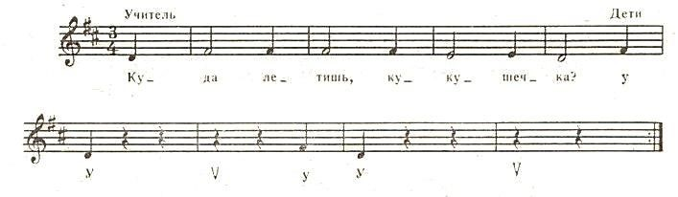
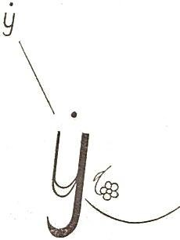
Здесь учащиеся также по схеме поют только припев (За кукушку). Исполнение должно быть в темпе запева и выразительным. Это получится, если предложить детям спеть третью ступень кратко, легко (как слабую долю), а на сильной доле (крупное У ) шире раскрыть рот. Опустив ниже подбородок. Контроль рукой этому поможет. Тогда тоника прозвучит глубже, чище, и ответ кукушки будет выразительным. Вдох через нос не только хорошо организует певческое дыхание, но и придаст III ступени высокое звучание. У большинства детей рот плохо открывается (ребёнок не осознаёт этого). Чтобы выполнить «задачу», достаточно предложить детям слегка надавить пальцами на щель между челюстями так, чтобы кончики пальцев прошли между зубами и подбородок опустился. В этом положении ребёнок должен пропеть звук на гласном У . Услышав, как свободно звучит его голос и поняв однажды, как нужно открывать рот, ребёнок сам будет искать и находить это оптимальное положение. Для самоконтроля полезно пользоваться этим приёмом всем детям во всей дальнейшей работе. Когда у детей левая рука « дежурит» у щёчки и контролирует раскрытие рта, у них заметно улучшается не только артикуляция, а и тембр голоса и чистота интонации.
В работе над вокально-певческими упражнениями с самого начала нужно следить и добиваться, чтобы рот у детей не только хорошо открывался. Но был как можно больше в движении. Это раскрепощает нижнюю челюсть и снимает напряжение с гортани. Этого же требует и художественная задача: каждый гласный должен иметь свою неповторимую форму, свой характер, выразительность.
Уже на этом этапе и далее преподаватель должен чаще привлекать внимание детей к качеству звучания голоса. Нужно, выразительно показывать самому, а ещё лучше – привлекать для показа детей с наилучшим звучанием голоса и правильной выразительной артикуляцией, при этом сравнивая и обсуждая с детьми качество пения. Так в процессе активизации вокального слуха происходит совершенствование голоса и вокальной речи в целом.
Ладоинтонационные и метроритмические стороны вокально-ладовых упражнений играют значительную роль в формировании верного певческого тона и в целом вокальных навыков. Только постоянное внимание к воспитанию звуковысотного и ритмического чувств в их взаимосвязи обеспечит всестороннюю музыкальность. Преподаватель чётко определяет саму суть ритма и считая, что его основу составляет моторика, а потому и восприятие его должно быть не только слуховым, но и слухо- двигательным. «Всякий ритм есть движение…В образовании и развитии чувства ритма участвует всё наше тело. Без телесных ощущений ритма не может быть воспринят ритм музыкальный»(4). «Чувство музыкального ритма имеет не только моторную, но и эмоциональную природу: основе его лежит восприятие выразительности музыки»(5). Следовательно развитие музыкального ритма должно осуществляться только в процессе самой музыки. Вот почему важно вовлечь ребёнка в активную моторную деятельность. В этом помогут прежде всего самые простые народные песни, потешки. Дети должны научиться двигаться в такт хороводной песне, передавать её ритмический рисунок хлопками, шагами и т. д. Особенно хорошо в этом помогут песни с ярким драматургическим содержанием или играми, сопровождаемыми простейшими мелодиями речитативного характера, например: «Дин -дон», «Сорока», «Зайка», «Петушок», «Пошла коза по лесу», «А я по лугу», «Тень, тень, по те тень», «Здрасьте, здрасьте, мы вас ждём». Остановимся на трёх последних:
Все песни – с ярким игровым содержанием и в то же время с простой , легко запоминающейся мелодией и ритмическим рисунком. Осуществить «постановку» таких песен – дело совсем простое. Чаще всего она иллюстрирует содержание песни. И проявив немного фантазии, дети совместно с преподавателем придумывают несложные движения. Прослушав песню, дети активно разбирают её содержание. Поучительный смысл, жизнерадостный, танцевальный характер увлекает игровым содержанием. Так в первой песне дети с радостью распределяют роли, выбирая партию: «Лисы», «Зайки», «Медведя», «Козы», «Ежей». Начинается песня своеобразным «приглашением» к действу всем хором, распахивая руки в стороны на сильную долю такта. Продолжая передавать содержание, на сильную долю тянуться на носочках вверх с высоко поднятыми руками на словах: «выше города плетень». Со второго куплета поочерёдно вступают солисты. Окончание песни тоже совместное на словах: «… похвалялись блохи - и у нас не плохи».
В песне «Здрасьте, здрасьте, мы вас ждём» - хор делится на две группы: «хозяева» и «гости». Становятся на против друг друга и исполняют в характере, поочерёдным пропеванием – «гости» поют с интонацией просящей, жалобной; «хозяева» -гостеприимно, уверенно, приветливо.
В песне «А я по лугу» иллюстрация содержания осуществляется игровыми танцевальными движениями, подчёркивая сильную долю такта, стоя в кругу. Эмоциональное исполнение с игровыми движениями объединяют ребят единым настроением.
Во всех песнях-играх коллективное творчество создаёт совместные эмоциональные переживания. А значит вместе с обучающей направленностью несут и воспитывающий характер – отношению к народному искусству, как к неисчерпаемому чистому роднику, источнику мудрости. Многие из песен, потешек знакомы детям с раннего дошкольного возраста и потому с интересом воспринимаются учащимися на новом этапе обучения, с новыми приёмами.
Игра и движение помогают достижению ритмической устойчивости, создают творческую атмосферу занятия, поскольку свободное проявление способностей каждого ребёнка обеспечит успех и в его ритмическом воспитании. Воспитанию звуковысотного и ритмического чувств способствует использование в занятиях шумовых инструментов в сочетании с пением, движениями, музыкальной декламацией, дающими целостное, комплексное развитие и возможность по-настоящему увлечь детей музыкальными занятиями.
Целесообразно уже на начальном этапе работы с хором использовать упражнения хорового сольфеджио, связанные с движением рук (рука - нотный стан, ручные знаки - элементы ладовой сольмизации, пальцевая система, ритмические упражнения, упражнения по воспитанию ладового слуха и т.д.). Так как в основе восприятия музыкальной интонации находится взаимосвязь слуховых, двигательных чувств, зрительного восприятия.
Эти упражнения формируют активное музыкальное мышление, способность к восприятию и исполнению музыки, развивающими общую музыкальную грамотность юных исполнителей.
Ручные знаки определяют положение каждой ступени в ладу, выполняются на различной высоте, выражают устойчивость ступеней. Наиболее устойчива I- кисть руки, сжатая в кулак, более спокойна III- рука ладонью вниз и V- открытая ладонь, обращённая к себе. Неустойчивые ступени изображаются ручными знаками, фиксирующими внимание на направлении их тяготений: II- рука с открытой ладонью под углом 45 градусов к полу, IV- рука сжата в кулак, указательный палец направлен вниз , VI- кисть руки расслаблена, пальцы свободно свисают вниз и VII- рука сжата в кулак, указательный палец направлен вверх.

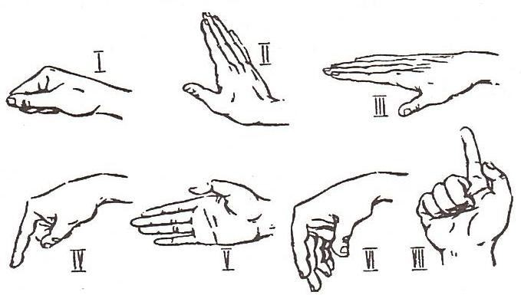

Подобные упражнения
особенно близки младшим школьникам, они воспринимаются
ими как интересная игра, способствуют усвоению нот звукоряда.
Облегчает переход к пению по нотам пальцевая система сначала в объёме пяти первых ступеней. «Нотным станом» служит левая рука поющего, а указательный палец правой руки показывает местонахождение звуков. Когда по вашей руке поют несколько человек или хор, левая рука обращена к поющим.
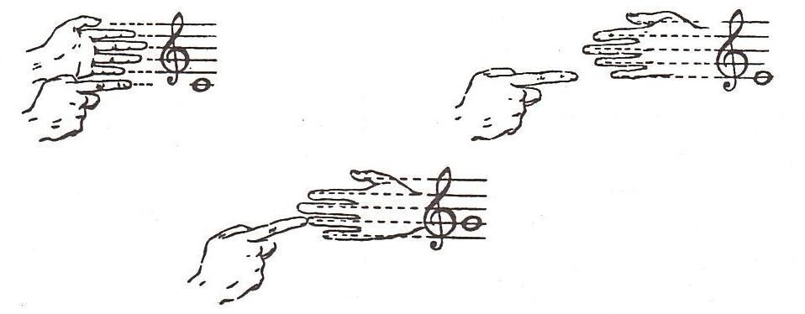

Дети вслед за руководителем показывают на этом импровизированном нотоносце местонахождение различных звуков. Самые простые упражнения в пределах двух- трёх звуков ( устойчивые ступени удобно пропевать на гласную «У»,( их У--добно пропевать); не устойчивые ступени - на гласную «О», (они неустО--йчивые) с тяготением, разрешением в устои. В дальнейшем почти все подобные упражнения закрепляются пением с названием звуков в разных тональностях. Диапазон упражнений расширяется- вводится VII ступень, затем ещё две ступени- IV и V. Наконец, четвёртым этапом вводится VI ступень. Одновременно с сольфеджированием идёт освоение сильной и слабых долей, понятия музыкального размера с движением рук. Сильная доля исполняется свободным движением правой руки сверху вниз хлопком о левую, а при слабой доле используется лёгкое прикосновение кистевым движением, при этом большой палец со средним образует колечко. Пение по руке (пальцевая система) идёт без сопровождения, развивает музыкальный слух и музыкальную память.
Полученные знания и навыки активно используются в практической работе над песней. Уже при первом знакомстве с новой песней дети на слух определяют характер мелодического движения, отличают устойчивые звуки от не устойчивых, определяют тактовый размер. В это время музыкальный инструмент помогает хормейстеру не только настраивать хор в нужной тональности, но и даёт возможность ощутить функциональную окраску звуков. Формирование музыкального слуха. Становление многоголосия в хоре.
Вся работа по воспитания навыка многоголосия связана с развитием самых различных сторон музыкального слуха детей - мелодического и гармонического. Если постоянно воспитывать в юных певцах чуткое отношение к собственному пению и товарищей, акцентируя внимание на анализе качества пения, активизируется так называемый вокальный слух. Дети с первых занятий должны учиться оценивать пение не только на слух во всех его тончайших тембровых, динамических, интонационно- психологических и других оттенках (звук лёгкий, чистый, серебристый, крикливый, зажатый и.т.д.), но и зрительно ( напряжение мышц лица, шеи, плохое открывание рта и пр.), следить за мышечными ощущениями(контроль за дыханием, свободным положением корпуса во время пения) и резонированием звука. Акцентирование внимания на анализе качества собственного пения, хоровой партии, хора в целом – систематически активизирует музыкальный слух юных певцов.
Одним из важнейших разделов учебно-тренировочного материала является формирование навыка пения канонов, имеющих большую пользу в становлении многоголосья в хоре. Начиная с простейших (попевки с поступенным ладовым соотношением звуков звукоряда) к дальнейшему усвоению ладовых и метроритмических тяготений, в решении интонационных задач. В основе этой музыкальной полифонической формы лежит имитация.
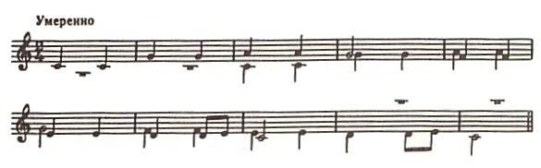
Как известно многоголосный склад появился впервые именно в полифонической форме. Да и в русской народной музыке многоголосие представляет собой характерный вид полифонии – подголосочный. Вот почему в воспитании слуха полифонической музыке отводится особое место. Методически рекомендовано начинать становление навыка многоголосного пения с простейших видов имитационной полифонии, и в первую очередь канонов. Они усваиваются детьми сравнительно просто. Исполнение различными голосами одной и той же мелодии значительно облегчает восприятие образующейся многоголосной ткани. Наиболее трудным в каноне бывает момент вступления второго голоса, ибо зная мелодию, дети как бы мысленно продолжают её и вступают затем крайне неуверенно. В подготовительный период полезно предлагать детям постоянно возвращаться к началу канона, с любого такта на первый. Преодолеть неуверенность при вступлении второго голоса поможет и осознанное интонирование мелодии. Например, в «Пастушьей песне», (франц. н.п.) требуется направить внимание певцов на точное воспроизведение тоники. Этому способствует верного вступления второго голоса:
При разучивании этого канона можно воспользоваться следующим вспомогательным приёмом: вторые голоса начинают петь вместе с первыми, исполняя дополнительно четыре раза тонику до. Вначале звук до нужно петь вслух, а затем про себя. При таком самостоятельном анализе у детей быстро преодолевается психологический барьер - боязнь петь вторым голосом.
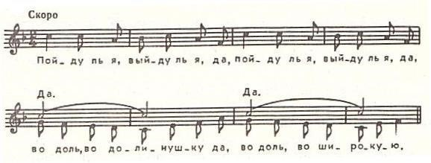
Активно и целенаправленно идёт воспитание навыка многоголосного пения путём совершенствования гармонического слуха. Наиболее удобны в этом плане песни подголосочного склада, канонические и с относительно самостоятельным каждым голосом. Причём совсем необязательно искать удобные для работы примеры в сборниках. Можно и самим довольно легко подобрать подголосок ко многим известным песням. Сначала помещаем подголосок в верхнюю часть диапазона. Например, выучив с хором песню «Пойду ль я, выйду ль я», предлагаем детям после первых четырёх тактов возвращаться к началу мелодии, то ест

Больше трудностей вызовет помещение выдержанного звука нижний голос. В этих случаях можно рекомендовать сначала задержаться на выдержанном звуке всем хором, мысленно исполняя мелодию, затем мелодию петь только хормейстеру, и, наконец, одной половине хора исполнять выдержанный звук, другой – мелодию: Р.Н.П. «Вот уж зимушка проходит»:

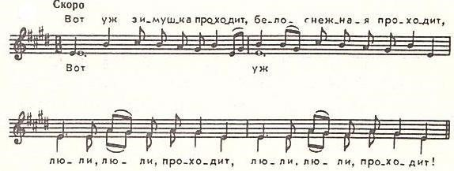
Учащимися легко усваевается двухголосие в мелодиях гетерофонного склада. Здесь двухголосие появляется эпизодически и почти всегда один из голосов повторяет без изменения предыдущую попевку, а другой – её вариант: Р.Н.П.
«У меня ль во садочке»:
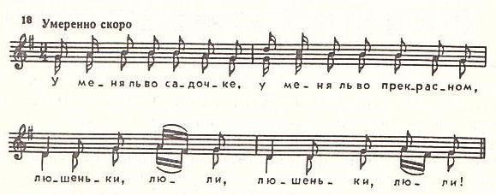
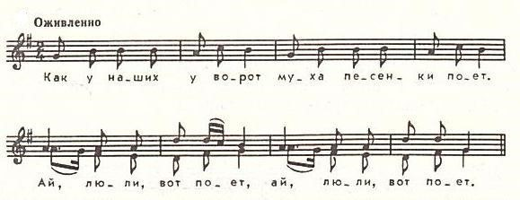
Для
освоения

навыка
двухголосного
пения
польза
большая
принадлежит
построению
музыкального материала с
противоположным
движением в голосах. При
противоположном

движении в голосах обычн
о
появляются

яркие мелодические линии, имеющие определённую
самостоятельность: Р.Н.П. «Как пошли наши подружки; Р.Н.П. «Как у наших у ворот»:
Результатом систематической вокально-интонационной работы в процессе вокально-ладовых и метроритмических упражнений является достаточно высокая степень владения вокально-хоровыми навыками в коллективе и хорошо развитый музыкальный слух каждого его участника: достижение детьми осознанного интонирования, развитие вокального и «внутреннего» слуха, чуткости к качеству звука необходимое для формирования унисона, формирования навыка пения a cappella, формированию и развитию навыка многоголосного пения, создания ансамбля в хоре.
Таким образом задачей общего образования является, главным образом развитие человека. А говоря о музыкальной его стороне развития учащегося понимается конечно не техническая умелость, а близость к самому искусству, навык воспринимать его полно и усваивать настолько, чтобы искусство вошло во всю жизнь человека, заняло бы значительное место в его духовном облике. Все знания и умения, всё то, что открывает музыка детскому уму, должны приходить к детям в живом виде, раскрывать чувства детей для жизни как можно полнее, чтобы широкий многозвучный мир вскрывался перед ними и чтобы они, через эти новые знания входили в него всем своим жизненным существом, радуясь жизни. И этому может сильнее помочь музыка.

Список литературы:
- Морозов В.П. «Вокальный слух и голос» с. 83.
- Теплов Б.М. Цит. изд.с. 166.
- Блинов М. Цит. изд. с.70.
- Теплов Б.М. «Психология музыкальных способностей». с. 209.
- Теплов Б.М. «Психология музыкальных способностей». с. 215.
- Г.Струве «Школьный хор». Москва.: «Просвещение». 1981.
- Д. Огороднов «Музыкально- певческое воспитание детей» Киев.1989.
- П. Халабузарь, В.Попов, Н. Добровольская « Методика музыкального воспитания» Москва «Музыка». 1990.

